Національний технічний університет України

«Київський політехнічний інститут імені Ігоря Сікорського»

Факультет інформатики та обчислювальної техніки

Кафедра обчислювальної техніки

Розрахункова графічна робота №1

з дисципліни «Теорія електричних та магнітних кіл»

на тему «Трифазні електричні кола»

Варіант 310

Виконала:

студентка групи ІВ-71

Молчанова В.С.

Київ

2019 р.

ДАНО

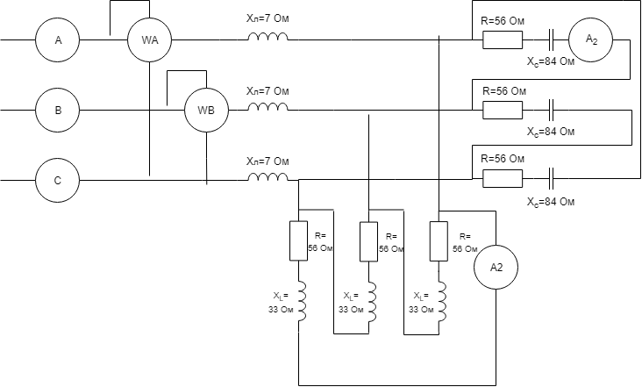

1. Запишемо значення фазових напруг:





Перетворимо трикутник A’B’C’ у зірку A’B’C’O



Знайдемо токи за законом Ома:



Знайдемо лінійні напруги:



Знайдемо токи за законом Ома:



Решту токів знайдемо за допомогою першого правила Кірхгофа:





Складемо баланс потужностей:



Покази приладів

$$A_{A}=A_{B}=A_{C}=10,55 [A]$$

$$A_{1}={I''}_{C`A`}= 3,22 [A]$$

$$A_{2}={I'}_{C`A`}=5 [A]$$

$W_{A}=Re\left[\hat{I_{A}}*(U_{A}-U_{C})\right]=Re[3603.85-j612.66]$ = $3603.85$

$W_{B}=Re\left[\hat{I_{B}}*{(U}_{B}-U_{C})\right]=Re[2332.5+j2814.7]$ = $2332.5$

$$W_{B}+W_{A}=3603.85+2332.5=5936.36=P_{сп}=P_{дж}$$

2.1. Топографічна діаграма напруг:

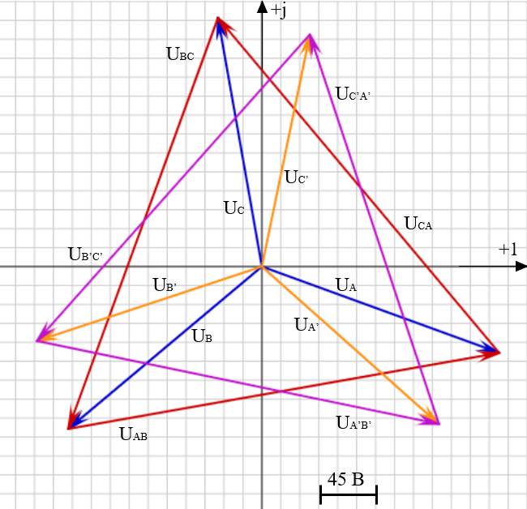

2.2. Суміщена діаграма струмів

